**建筑节能设计报告书**

公共建筑－规定性指标

**目 录**

1 建筑概况 3

2 设计依据 3

3 工程材料 3

4 围护结构作法简要说明 4

5 体形系数 5

6 窗墙比 6

6.1 窗墙比 6

6.2 外窗表 6

7 可见光透射比 12

8 天窗 12

8.1 天窗屋顶比 12

8.2 天窗类型 12

9 屋顶构造 13

9.1 屋顶构造二 13

10 外墙构造 13

10.1 外墙相关构造 13

10.1.1 外墙构造一 13

10.1.2 热桥柱构造一 14

10.2 外墙平均热工特性 14

11 挑空楼板构造 15

11.1 挑空楼板构造一 15

12 地下墙构造 15

12.1 地下墙构造一 15

13 地面构造 16

13.1 非周边地面构造一 16

13.2 周边地面构造一 16

14 外窗热工 17

14.1 外窗构造 17

14.2 外遮阳类型 17

14.2.1 百叶遮阳 17

14.3 平均遮阳系数 17

14.4 平均传热系数 29

14.5 总体热工性能 35

15 可开启面积 36

16 外窗气密性 37

17 幕墙气密性 37

18 规定性指标检查结论 37

# 设计依据

1. 《公共建筑节能设计标准》(GB50189-2005)

2. 《民用建筑热工设计规范》(GB50176)

3. 《建筑外门窗气密，水密，抗风压性能分级及检测方法》（GB/T 7106-2008）

4. 《建筑幕墙》（GB/T 21086-2007）

# 围护结构作法简要说明

## 围护结构作法简要说明

**1. 屋顶构造：**屋顶构造二：（由上到下）

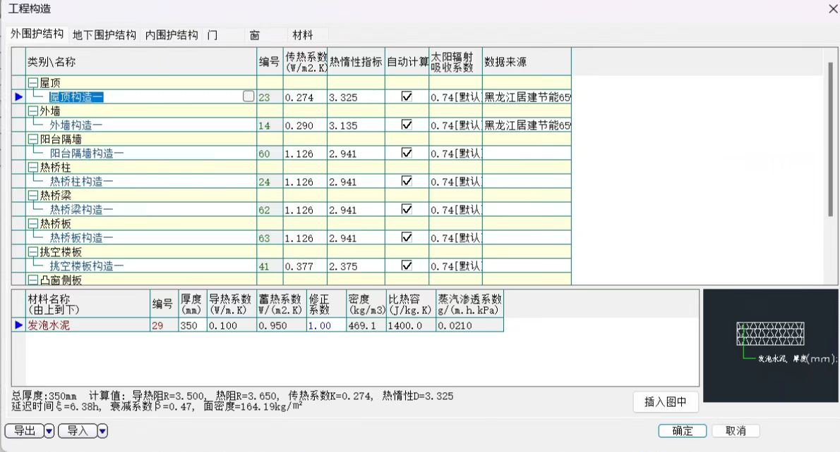

1. **外墙构造：**外墙构造一：（由外到内）

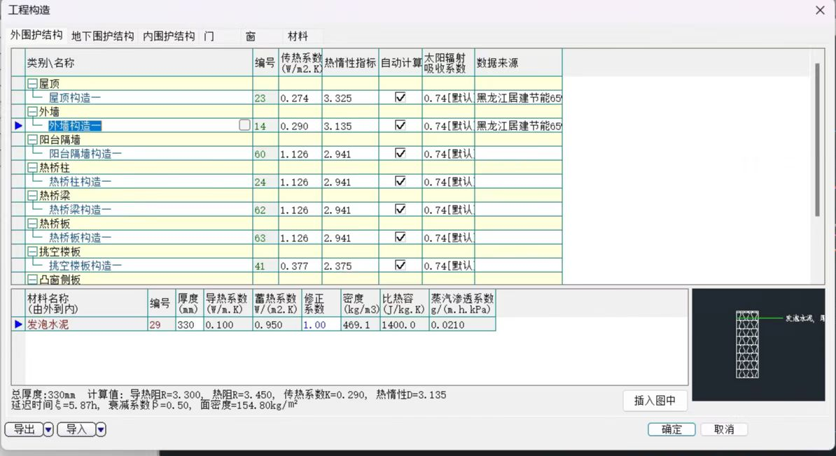

1. **挑空楼板构造：**挑空楼板构造一：（由上到下）

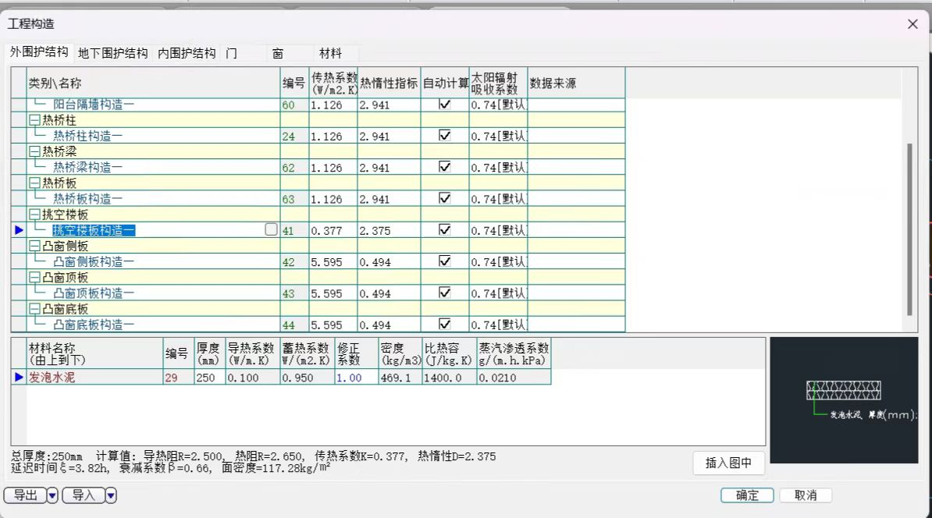

1. **幕墙：**幕墙构造：

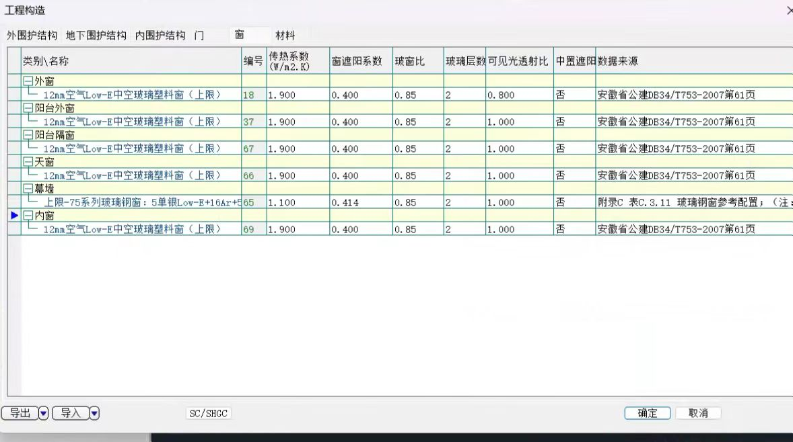

1. **外窗：**外窗构造：



# 规定性指标检查结论

性能化指标

|  |  |  |  |
| --- | --- | --- | --- |
| 检查项 | 计算值 | 标准要求 | 结论 |
| 体形系数 | 0.22 | s≤0.40 [严寒和寒冷地区体形系数应符合表3.2.1的规定] | 满足 |
| ⊙可见光透射比 |  | 当窗墙面积比小于0.40时，玻璃的可见光透射比不应当小于0.6;当窗墙面积比大于等于0.40时，玻璃的可见光透射比不应当小于0.4; | 满足 |
| ⊙屋顶构造 |  | K≤0.35 | 满足 |
| ⊙外墙构造 | K=0.29 | K≤0.45 | 满足 |
| ⊙外窗热工 |  |  | 满足 |
| ⊙有效通风换气面积 | 有通风换气装置 | 甲类建筑外窗有效通风换气面积不宜小于所在房间立面面积的10% | 满足 |
| ⊙非中空窗面积比 |  | 非中空玻璃的面积不应超过同一立面透光面积的15% | 满足 |
| ⊙外窗气密性 |  |  | 满足 |
| ⊙外门气密性 |  |  | 满足 |
| ⊙幕墙气密性 |  |  | 满足 |
| ⊙综合权衡 | Ed=75.85; Er=85.54 | 设计建筑的能耗不大于参照建筑的能耗 | 满足 |
| 结论 |  |  | 满足 |